关心下一代工作
简 报

第三期
广元市朝天区关工委办公室 2018年9月14日

●区直要情
全市关工委助力脱贫攻坚精准助孤帮困工作推进会在朝天召开 8月13-14日，全市关工委助力脱贫攻坚精准助孤帮困工作推进会在我区曾家镇召开。会议旨在学习贯彻省委十一届三次全会和市委七届七次全会精神，按照省、市委“大学习、大讨论、大调研”的安排部署和围绕全市脱贫攻坚大局，认真总结交流省关工委巴中会议和市关工委旺苍会议后的进展情况及经验，研究部署推进举措，进一步发挥各级关工委和“五老”的作用，深入开展助力脱贫攻坚精准助孤帮困工作，帮助青少年成长成才，为实现整体连片贫困到同步全面小康跨越贡献力量。市关工委副主任武斌主持会议。副主任杨浚荣传达省、市委全会和省关工委干部培训会议精神。执行主任翟廷富作重要讲话。朝天区委副书记罗凌云出席会议并代表朝天区委、区政府致辞。
会议参观了我区中子镇中子铺社区、曾家镇、曾家中学三个基层关工委建设现场和七盘关国际石材城、曾家山农旅文融合发展规划中心、曾家云尚原乡旅游地产开发项目等。
会议要求：一、落地落实省、市委全委会精神，以实际行动体现关工委服务青少年的使命担当。二、助力脱贫攻坚，深化精准助孤帮困，为同步全面小康跨越作出新贡献。要继续深入贯彻落实省、市关工委助力脱贫攻坚精准助孤帮困工作座谈会精神，充分发挥自身优势，加强助孤帮困的关爱工作力度。要积极协同有关部门，认真落实《四川省人民政府关于加强困境儿童保障工作的实施意见》文件精神，为困境儿童排忧解难。要围绕乡村振兴战略，决胜脱贫攻坚、同步全面小康的战略任务，以贫困乡村为重点，深入开展爱心助业行动，阻断贫困代际传递。三、创新性抓好关工委带全局性工作，努力开创关心下一代工作新局面。要坚持立德树人，加强对广大青少年的思想引领。要配合相关部门参与社会治理。要坚持固本强基，全面加强各级关工委的自身建设。要总结宣传典型，大力弘扬“五老精神”。
各县区和市级相关部门关工委负责同志、办公室负责同志参加会议。我区各乡镇关工委、区关工委各工作团（队）和区级相关部门关工委负责同志列席会议。 （区关工委办公室）

●部门动态
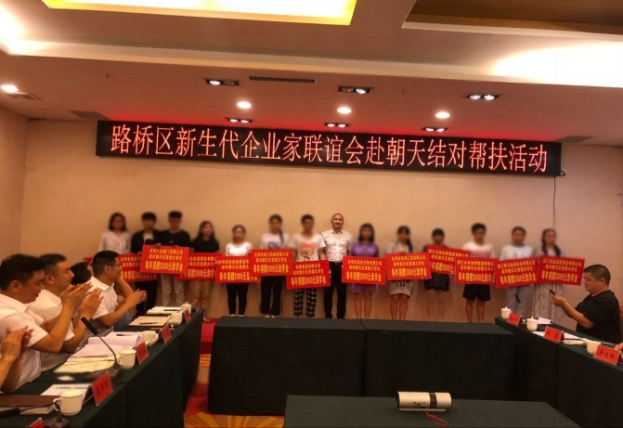
台州市路桥区在朝天开展系列爱心帮扶青少年活动 在东西部扶贫协作结对帮扶工作中，浙江省台州市路桥区结对帮扶朝天区，并广泛动员社会力量真情关爱我区困境青少年。一是组织爱心企业结对帮扶朝天贫困大学生。8月22日上午，路桥区新生代企业家联谊会17名企业家结对帮扶朝天24名贫困大学生新生，将每年为他们提供3000元的助学金，直至大学毕业，并向朝天区特殊教育学校捐资3万元。二是爱心捐助重病儿童。7月24日，路桥区慈善总会为陈家乡患有再生障碍性贫血的10岁小女孩邱欣彤，捐赠爱心救助资金3万元，为其救急解困。三是组织社会力量参与爱心助学活动。8月27日，路桥区与朝天区红十字会、区总工会联合开展以“助力贫困，放飞梦想”为主题的“金秋助学”活动。活动共救助大学贫困学生93名（其中，大学新生83名，持续救助无经济来源特困学生10名），总计发放救助金10.4万元。四是发动党外知识分子参与关爱帮扶。8月29日，路桥区党外知识分子联谊会横街分会及几位企业家向朝天区贫困学生捐赠了500套价值10万元的学习用品。 （区红十字会）
区检察院“检察开放日”活动突出未成年人保护 近日，为深入推进检务公开，加强对未成年人的保护，区检察院组织开展主题为“关爱祖国未来，擦亮未检品牌”检察开放日活动，人大代表、政协委员、人民监督员、之江中学师生代表及区委政法委、区教科局、团区委、区关工委、区妇联等部门负责人共70余人应邀参加活动。活动参观了案件管理大厅，听取了院领导关于未成年人检察工作开展情况的通报，并通过观看法治教育微电影和现场有奖问答，与学生进行了现场互动，教育引导学生增强法律意识、保护自我权益，传授防范危险的方式方法，引导学生学以致用。活动中，该院还印发放了未成年检察工作白皮书和未成年人保护典型案例汇编。（区检察院关工委）
区税务局助力曾家镇前卫村大学新生圆梦 8月27日，区税务局在曾家镇前卫村召开2018年新入学大学生座谈会，祝贺他们即将跨入高校校门，给他们送去了部门的关怀和温暖，并发放了慰问金，勉励他们要坚持梦想，努力奋斗，早日学有所成，为社会作贡献。局党委负责同志还要求单位驻村干部一定要切实履行好职责，认真做好贫困大学生的排查与救助工作，切实把资助贫困大学生相关政策落到实处，帮助更多的贫困学子求学圆梦，确保每一个学生不因家庭贫困而上不起大学。前卫村第一书记、支部书记和20余位新入学大学生及家长代表参加了座谈会。 （曾家镇关工委）

●乡镇动态
中子镇关工委暑期青少年关爱活动丰富 在今年暑假期间，中子镇关工委利用中子铺社区青少年活动中心和相关设施，邀请“五老”志愿者开展丰富多彩的关爱教育和培训活动，丰富青少年假期生活，关爱青少年健康成长。一是由镇关工委“五老”志愿者免费开办儿童音乐基础知识培训班，有2O多名小学三年级以上儿童参加，每周举办两次（周一、周二），每次3小时（上午9-12点）；二是开办了舞蹈、跆拳道培训班，有近40名儿童参加培训；三是将社区青少年活动中心的相关娱乐设施和健身器材免费向青少年开放，让青少年在其中娱乐、绘画并接受传统文化熏陶；三是组织在社区活动的青少年在科技馆和党员活动室参观学习，为对他们科普教育和党史教育；四是在社区多功能室，为青少年播放优秀教育影片，对他们进行德育教育和革命传统教育；五是邀请区关工委家庭教育培训工作团的“五老”志愿者，为学生家长举办了家风家教专题讲座；六是组织青年农民在社区进行就业创业和实用技能培训。 （中子镇关工委）
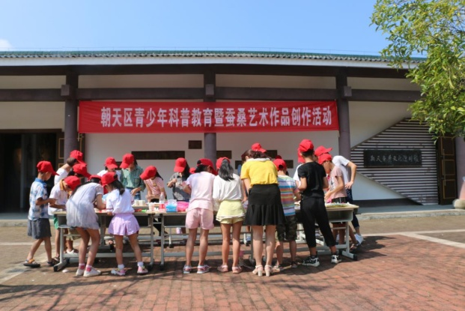
文安乡举办青少年科普教育暨蚕桑艺术作品创作活动 8月6日，朝天区青少年科普教育暨蚕桑艺术作品创作活动在文安乡蚕宝园的蚕桑文化广场举行， 30余名青少年参加活动。孩子们在指导老师的指导下，在规定的时间内完成一幅以蚕茧为创作元素的DIY手工作品。区蚕业局党支部书记带领孩子们参观了朝天蚕桑科普示范馆，通过播放视频、产品展示等方式，详细介绍了文安乡栽桑养蚕历史、发展历程以及近年来发展蚕桑产业所取得的突出成就。当天下午，在安林辉蚕业专业合作社，孩子们在技术人员的指导下到蚕房里喂养“蚕宝宝”。为了让孩子们进一步了解蚕的生长过程，安林辉合作社还为每个孩子赠送了15-20只已成长了15天的蚕宝宝，让孩子们自己饲养，并在结茧后统一回收。最后，结合DIY手工作品、观察日记、蚕宝宝结茧情况进行综合评判，并给予一定奖励。本次活动旨在让孩子们在玩中学、学中做、做中思，不断激发其对蚕桑文化的学习兴趣和探究热情。 （文安乡关工委）
曾家镇凝聚青年力量助力脱贫摘帽 曾家镇100余名优秀青年，激发青春潜力，助力脱贫摘帽。一是镇团委、关工委组织“创业智囊团”，在支持农村青年创业上下功夫，确保农村青年“想创业、会创业”。二是在“扶德”上下功夫。立足学校、家庭和青少年教育基地，在扶贫中抓好主题教育，积极传递正能量，让“向上向善、多劳多得、勤劳致富”的美德入脑入心，润物无声。三是在“扶智”上下功夫。积极引入各类培训机构和人才集中培训，深入贫困家庭或到田间地头培训，用专业的力量、知识的力量夯实曾家镇脱贫摘帽的智力基础。这些举措，为全镇精准扶贫户“富脑袋、富口袋、富万代”作出了积极的贡献。 （曾家镇关工委）
两河口乡举行帮扶单位教育扶贫捐赠仪式 近日，两河口乡关工委联合两河小学举办帮扶单位教育扶贫捐赠仪式，区人武部、区农工委、区中医医院、朝天中学、区信用联社、广电网络朝天分公司、区路政所、两河口乡人民政府8个帮扶单位和小青草慈善论坛代表，共向两河小学捐赠助学资金5万元，同时为种若兰等14名家庭困难学生捐赠了学习用品和体育用品。
（两河口乡关工委）
李家乡农民夜校引入家风家教培训 近期，李家乡开展了以“注重家教家风，助推脱贫攻坚”为主题的“农民夜校”学习教育活动。此次学习教育共有130余人分期分班参加。区关工委家庭教育培训工作团老同志还应邀为老林村和民主村的党员干部、贫困家庭进行了专题宣讲。 （李家乡关工委）
陈家乡红坪村举办家风家训大讲堂活动 近日，为培育好家风，传承好家训，加快“四好村”建设步伐，顺利实现脱贫摘帽目标，陈家乡坪红村举办了家风家训大讲堂活动，区关工委家庭教育培训工作团的老同志应邀为群众作了宣讲。 （陈家乡关工委）

●校园传真
曾家小学开展党史、法治、家教宣讲活动 7月15日，区关工委思想道德教育工作团、法治宣教工作团、家庭教育培训工作团的老同志和区教科局关工委负责同志，应邀到曾家小学，联合开展了党史教育、法治宣传教育和家庭教育培训活动，引导学生坚定理想信念，听党话，跟党走；增强学生法治意识和学法、守法、用法的自觉性以及暑期安全防范意识；引导学生家长营造良好家风，注重家庭教育，与学校配合，正确教育引导孩子健康成长。全校师生和学生家长参加了本次活动。 （区教科局关工委、曾家镇关工委）
平溪小学开展思想道德、法治宣讲活动 为进一步加强少年儿童思想道德建设，增强法治意识，7月13日，平溪小学利用学生放暑假领通知书之日，邀请区关工委思想道德教育工作团、法治宣教工作团的老同志和区教科局关工委负责同志，为全校200余名学生进行了思想道德教育和法治宣讲，并就校园安全、交通安全、游泳安全、卫生安全、户外安全等安全常识进行了讲解。 （区教科局关工委、区关工委法治宣教团）
宣河小学开展党史、思想道德教育活动 7月14日，区关工委思想教育教育工作团两位老同志与区教科局关工委负责同志，应邀到宣河镇小学，开展了以“传承红色基因，争做时代新人”为主题的党史教育和以“如何做人，如何培养好习惯”为主题以思想道德教育活动。全校师生聆听了讲座。
（区教科局关工委）
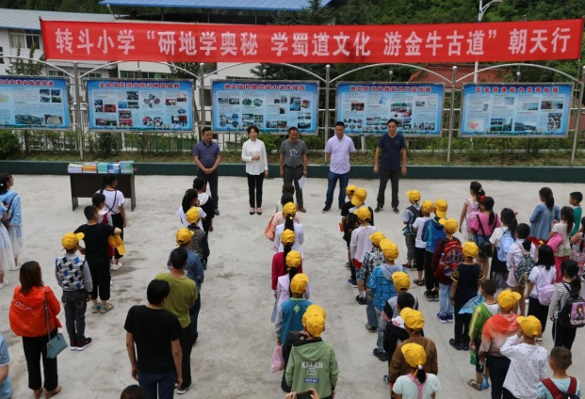
转斗镇小学组织开展研学旅活动 近日，在区机关事务管理局、区防震减灾局的支持下，转斗镇小学组织开展了“研地学奥秘、学蜀道文化、游金牛古道”的研学旅活动。活动沿金牛古道进行，重点参观了三国重镇昭化古城，学习了蜀道文化，解密了地震知识。本次活动给孩子们上了一堂别开生面的社会实践课，让孩子们在玩中学、在学中玩。（转斗镇关工委、区教科局关工委）
小安小学爱心捐助暖人心 近日，以四川信腾机械股份有限公司、花涧堂茶艺馆等为主的爱心团体及社会爱心人士，为小安小学的学生捐赠了留守儿童报、校服、书包等爱心物资，并为罹患重病的三年级学生赵玉琼捐款。
（小安乡关工委）

●简 讯
◎四川铁投公司和广元市环保局在大滩开展关爱学生活动 近日，四川铁投公司为大滩镇小学的孩子们捐赠书籍300本，学习用具120套，暖被80套，体育用具60套。市环保局为大滩镇光辉村18名学生捐赠了书包和文具。 （大滩镇关工委）
◎市委老干部局、区委老干部、区审计局、区气象局、区运管所、中华联保、民进朝天支委等7家帮扶单位为沙河镇小学的孩子们送去慰问金9000元和书包、文具等慰问品。 （沙河镇关工委）
◎市直机关工委、区委办、团区委、区供销联社等九个单位为宣河镇小学的学生捐赠现金、物资共5.5万元。 （宣河镇关工委）
◎市发改委、市粮食储备库为青林乡小学36名学生送去书包、图书等价值9900余元的慰问品。 （青林乡关工委）
◎市工商局为东溪河镇小学的21名贫困学生送去书包、文具等价值1800元的学习用品。 （东溪河镇关工委）
◎建行广元分行为文安乡天池村11名小学生捐赠学习用具和体育用品。
（文安乡关工委）
◎广元市工行、区委宣传部、区教科局、朝天区工行等帮扶单位为临溪乡贫困留守儿童捐赠慰问金15000元，书包、文具盒、皮球等慰问品500余件。 （临溪乡关工委）
◎大滩镇关工委于近日在大滩镇小学对学前班孩子的40多名家长进行了家庭教育培训。 （大滩镇关工委）
◎曾家中学组织学生到“八路军西安办事处纪念馆”等地开展暑期夏令营活动，对学生进行“传承红色基因，争作时代新人”主题教育。
（曾家镇关工委）
◎两河口乡加强留守儿童和事实孤儿关爱工作 全乡通过摸底调查建立留守儿童台账，并签定留守儿童监护责任人责任书共273份。摸底调查事实无人抚养儿童和单亲儿童6名，并建立了台账，加强日常关爱工作。
（两河口乡关工委）
◎鱼洞乡东风村开展家风家教宣讲活动 近日，鱼洞乡贫困村东风村，邀请区关工委家庭教育培训工作团的老同志，来该村为全体村民进行了家风家教宣讲。 （鱼洞乡关工委）
◎转斗镇于近日在转斗小学组织全校师生和部分场镇群众开展禁毒宣传活动。 （转斗镇关工委）
◎西北乡关工委于近日邀请区交警大队干警为西北小学的师生和学生家长举办了道路交通安全知识讲座。 （西北乡关工委）
◎文安乡从6月以来开展禁毒宣传进校园和“禁毒公益电影乡村行”等系列禁毒宣传活动。 （文安乡关工委）
◎区防震减灾局开展地震科普教育活动 近日，区防震减灾局为前来区地震科普体验馆的转斗镇小学的孩子们进行地震科普教育，并为该校图书室捐赠了200余本科普读物和音像制品。 （区防震减灾局）
◎区国税局、区重点办、区红十字会为西北乡小学的学生捐赠关爱资金6000元。 （西北乡关工委）
◎团区委为花石乡小学“汇爱家园”关爱留守学生志愿服务项目授牌，并为学生捐赠慰问品。 （团区委）
◎区农业局为文安乡小学的105名学生捐赠书包、彩笔等学习用品。
（区农业局关工委）

（区关工委信息报送邮箱：gyctggw@163.com 联系电话：8622172）
编 辑：严发杰 编 审：严发杰
主 送：区关工委各成员单位，各乡镇关工委，区级各部门、各企事业单位关工委，区关工委各工作团、各片区指导组，各学校关工委。
抄 送：市关工委，区四大班子分管领导，区委办、区人大办、区政府办、区政协办。
（共印120份）

